Rapport de Présoutenance
BDav

Philippe Said
Florian Szczepanski

Résumé

Notre projet portera sur la base de données d’un site de rémunération mensuelle de créateur web.

Quand un créateur propose un contenue gratuit sur internet (vidéaste, dessinateur, blogueur...), il peut se créer une page où les gens qui le suivent pourront lui donner de l’argent tout les mois pour l’aider à continuer et à améliorer son activité en lui offrant une stabilité financière.

Le but n’est pas vraiment de recevoir un produit ou une contreparties mais bien de soutenir le créateur qui peut fixer des paliers de dons mensuels correspondant à des achats de matériel, au passage à temps plein de son activité ou à l’embauche de personnel par exemple.

Le créateur est aussi libre de proposer des contreparties,( remerciement en fin de vidéo, dessin personnalisé, etc...) à ses donateurs. Il peut aussi publier des posts sur sa page, qui peuvent être soit publiques, soit uniquement visible de ses donateurs.

L’utilisateur choisis la somme qu’il veut donner tous les mois à un créateur sur sa page, et peut changer à tout moment le montant choisit, voir se rétracter totalement.

A la fin de chaque mois, tout les donateurs sont débités de leur somme de dons, et l’argent est reversé au créateur après que l’intermédiaire ait pris un pourcentage de la somme total (5% ).

Un donateur peut également effectuer une donation ponctuelle qui est donc immédiatement débité et transféré au créateur après la même rémunération de l’intermédiaire.

Diagramme E/R
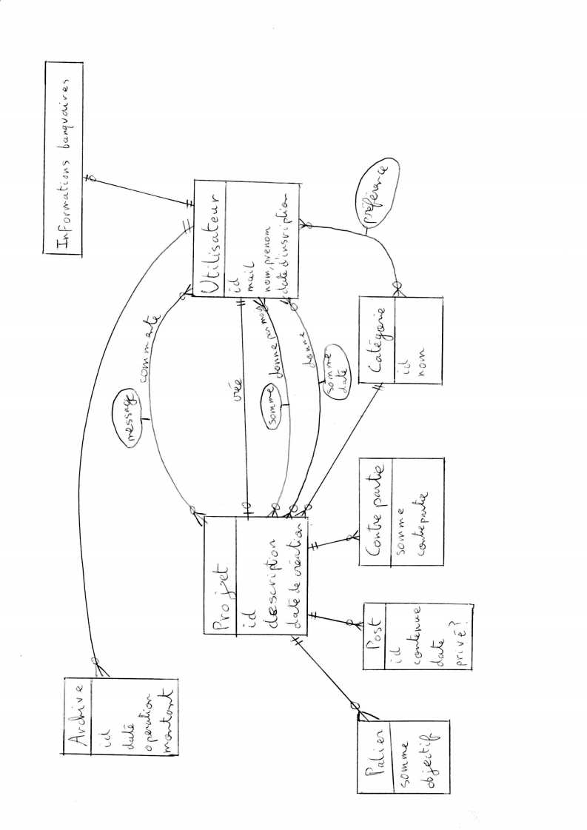
Tables

Utilisateur(id, mail, nom, prénom, date d’inscription, inscription_newsletter)

Projet(id, id_créateur, id_catégorie, description, date de création)

Post(id, id_projet, date, publique, contenu)

Palier(id_projet, somme, objectif)

Contrepartie(id_projet, somme, contrepartie)

Catégorie(id, nom)

Information de paiement(…)

Commentaire(id, id_utilisateur, id_projet, date, message)

Don(id, id_donateur, id_projet, date, somme)

Mensuel(id_donateur, id_projet, somme)

Préférence(id_utilisateur, id_catégorie, préférence)

Archivage(id, id_utilisateur, date, opération, montant)

Contraintes

Le mail de l’utilisateur est unique.

Toutes les valeurs numériques ont un minimum et un maximum, les textes ont également un maximum, et tout ça est implémenté lors de la création de la base.

On ne peut ni faire de don à soi-même, ni s’écrire un commentaire, ces deux points sont implémentés avec un trigger.

Gestion

A chaque opération un trigger rempli la base d’Archivage.

Tous les mois une fonction se charge d’effectuer toutes les transactions de dons mensuels.
Également un autre fonction(appelée après) envoie un mail récapitulatif aux créateurs pour les informer de leur somme reçue, ainsi qu’à tous les donateurs pour leur indiquer la somme totale de leur dons à chaque créateur.

A chaque fois qu’un don est effectué, un trigger se charge de modifier la table préférence du donateur en fonction de la catégorie du créateur auquel il a donné.

A chaque don, un trigger se charge de vérifier si un palier a été atteint, et envoie un mail au créateur si c’est le cas pour l’en informer.

Régulièrement une newsletter est envoyé aux personnes inscrites par une fonction, partageant plusieurs créateurs, sélectionné, selon plusieurs critères, la nouveauté, la popularité, etc.

Si un créateur décide de supprimer sa page de donations, grâce à un trigger, un mail est envoyé à chaque personnes donnant mensuellement à ce créateur, et leur dons mensuels sont annulés et donc supprimés de la base de données.

